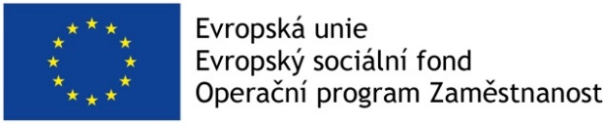

Základní škola a mateřská škola Nehvizdy a městys Nehvizdy vyhlašují:
ZÁPIS dětí do Dětských skupin v Nehvizdech
pro školní rok 2020– 2021
Harmonogram zápisu:
1. Zápis a vydávání přihlášek: úterý 12.5. v dětské skupině – Pražská 14, Nehvizdy
od 8,00-12,00 a 14-17,00 hodin.
K zápisu si s sebou prosím vezměte rodný list dítěte a platné občanské průkazy obou zákonných zástupců dítěte (u jednoho lze kopii).
Přihlášku potvrzenou od lékaře můžete přinést již k zápisu – formulář na webu www.dcdracek.cz.
2. Termín odevzdání přihlášek (potvrzených od lékaře): do 15.5. 2020 v dětské skupině přízemí ( 7,30-10,00 a 14,30-16,30).
3. Rozhodnutí o přijetí bude vydáno dne 20.5.2020 od 15-17 hodin v dětské skupině – Pražská 14. Bude zároveň zasláno e-mailem a vyvěšeno dle pořadových čísel v přízemí budovy Pražská 14.
Podmínkou přijetí dítěte do skupiny je zapojení jednoho z rodičů na trhu práce (zaměstnání, OSVČ, studium, úřad práce) a očkování dítěte dle platného očkovacího kalendáře.
Přednost mají děti s pravidelnou docházkou (po-pá 6 hodin denně).
Do DS Nehvizdy se děti zařazují dle následujících kriterií:
- Děti přihlášené k trvalému pobytu v městysi Nehvizdy
- Z bodu II. se děti zařazují v tomto pořadí:
    - děti narozené do 31.8.2017, které se zúčastnily zápisu do nehvizdské mateřské školy a nebyly přijaty
    - děti narozené od 1.9.2017 v pořadí podle věku (od nejstarších)
- V případě, že po umístění všech dětí dle bodů I. až II. bude k dispozici volná kapacita v DS, budou děti přijímány do naplnění kapacity dle kriteria věku, a to:
  - děti ve věku 4-3 roky
  - děti ve věku 3-2 roky
- V případě naplňování volné kapacity dle bodu IV. je rozhodující pořadí podaných přihlášek. Věk dítěte se posuzuje v momentě přidání přihlášky.

Kontakt: Mgr. Jitka Záhrobská,vedoucí DC Dráček, telefon.: 606 113 664,
E-mail: detskecentrumdracek@seznam.cz, www.dcdracek.cz

